***Cours 5***

**Microbiologie Alimentaire :**

**Moyens de lutte contre les altérations alimentaires « La conservation des aliments»**

**Définition de la conservation des aliments :**

La **conservation des aliments** est un ensemble de procédés et de traitements permettant de *conserver* les propriétés [**gustatives**](https://fr.wikipedia.org/wiki/Go%C3%BBt)**(le gout)** et [**nutritives**](https://fr.wikipedia.org/wiki/Nutrition), les **caractéristiques de**[**texture**](https://fr.wikipedia.org/wiki/Texture_des_aliments)**et de**[**couleur**](https://fr.wikipedia.org/wiki/Couleur) des denrées [alimentaires](https://fr.wikipedia.org/wiki/Aliment). Et aussi leur *comestibilité*, par la **prévention des éventuelles**[**intoxications alimentaires**](https://fr.wikipedia.org/wiki/Intoxication_alimentaire)**.**

La conservation des denrées alimentaires concerne donc tous les [facteurs biotiques](https://fr.wikipedia.org/wiki/Facteur_biotique) (micro-organismes, animaux, germination végétale, etc.) et [abiotiques](https://fr.wikipedia.org/wiki/Facteur_abiotique) (lumière, oxygène, chaleur, irradiation, UV, etc.) qui peuvent détériorer la qualité de la denrée stockée. L'emballage et les conditions d'entreposage des aliments sont aussi essentiels.

* **Définition des termes fréquemment utilisés :**
* **Stérilisation :**

Procédé par lequel on élimine d’un objet ou d’un habitat toutes les cellules vivantes, Elle se fait à des températures élevées.

* **Désinfection :**

Destruction, inhibition ou élimination des micro-organismes potentiellement pathogènes.

* **Décontamination :**

Eliminer tous les micro-organismes pathogènes.

* **Antiseptiques :**

Agents chimiques qui inhibent le développement d’agents pathogènes.

* **Conditions affectant l’efficacité de l’activité des agents antimicrobiens**

**Taille de la population :** Il faut plus de temps pour détruire une population importante que petite.

**Composition de la population :** L’efficacité d’un agent varie avec le type d’organisme traité car les micro-organismes varient fortement en sensibilité.

**Concentration ou intensité d’un agent antimicrobien :** Habituellement, une concentration plus élevée tue plus rapidement les micro-organismes.

**Durée de l’exposition :** Une longue exposition tuera plus de micro-organismes.

**L’environnement local :** Plusieurs facteurs (pH et concentration de la matière organique) peuvent également influencer l’efficacité).

1. **Les moyens de lutte contre les micro-organismes (hygiène quotidienne)**

**1.1. Nettoyage et désinfection équipements, des ustensiles et autres objets de la cuisine :**

Nettoyer les équipements de cuisine permet l'élimination de la majeure partie des germes présents sur leurs surfaces. Le séchage de ces surfaces après nettoyage est nécessaire car il limite la multiplication bactérienne. L'hypochlorite de sodium (eau de Javel) reste le meilleur désinfectant. Nous devons désinfecter le plan de travail et la vaisselle.

* 1. **La conservation des aliments par la chaîne du froid :**

Conserver un aliment permet au produit de rester consommable après un certain temps sans modifier ses propriétés organoleptiques **(odeur, goût, couleur)** et tout en limitant les risques de prolifération des bactéries lors de la production primaire, transformation, cuisine de particulier… La chaîne du froid est un moyen de conserver les aliments, en effet ces derniers sont maintenus à basses températures (**4°C et moins**) freinant ainsi la multiplication des microorganismes.

* 1. **Le lavage des fruits et légumes :**

Un lavage correct des fruits et légumes à l'eau potable est essentiel et permet d'enlever la terre qui peut être fortement chargées en micro-organismes.

* 1. **La cuisson des aliments :**

La cuisson des aliments permet une forte réduction de la charge microbienne si la température est élevée.

Éviter le contact entre les aliments cuits et les aliments crus, car un pathogène peut être transféré d'un aliment cru à un aliment cuit. Ce pathogène restera vivant car l'aliment cuit ne subira pas une nouvelle cuisson.

1. **Moyens de lutte contre les altérations alimentaires :**

Pour qu'un aliment soit sain et de qualité (non dangereux pour la santé et doté de bonnes qualités nutritionnelles et commerciales), il est nécessaire d'utiliser des moyens préventifs et curatifs.

**Au niveau préventif :** il faut utiliser des matières premières saines et éviter les contaminations au cours des traitements technologiques et de la conservation.

**Au niveau curatif :** il existe des moyens technologiques nombreux et variés qui permettent de détruire une flore néfaste, soit l’élimination des germes pathogènes.

***Parmi les moyens de luttes nous citons :***

**2.1. Moyens physiques :**

**2.1.1. La température :**

**A/L'utilisation de la chaleur :** c’est un procédé de destruction des microorganismes très répondu. La cuisson, l'ébullition sont des procédés très anciens, auxquels il faut rajouter les processus industriels de pasteurisation et stérilisation, tyndallisation, etc.

* **La pasteurisation :**

C’est un procédé de [conservation des aliments](https://fr.wikipedia.org/wiki/Conservation_d%27aliments) par chauffage à une [température](https://fr.wikipedia.org/wiki/Temp%C3%A9rature) comprise entre **85 et 100 °C**, pendant une durée définie, suivi d'un refroidissement rapide.

La pasteurisation fait aussi partie des traitements thermiques et assure la [conservation des aliments](https://fr.wikipedia.org/wiki/Conservation_des_aliments), ses buts sont de :

* réduire la quantité microbienne de l'aliment ;
* reculer la [date limite de consommation](https://fr.wikipedia.org/wiki/Date_limite_de_consommation) de l'aliment.
* **La**[**stérilisation**](https://fr.wikipedia.org/wiki/St%C3%A9rilisation_(microbiologie))**alimentaire** :

C’ est un traitement pouvant atteindre la température de 150°C, et son but est de détruire tous les [micro-organismes](https://fr.wikipedia.org/wiki/Micro-organisme), y compris les [spores](https://fr.wikipedia.org/wiki/Spore).

La stérilisation change les [qualités](https://fr.wiktionary.org/wiki/qualit%C3%A9) [gustatives](https://fr.wikipedia.org/wiki/Go%C3%BBt) car elle entraîne une plus grande [dénaturation](https://fr.wikipedia.org/wiki/D%C3%A9naturation) des [protéines](https://fr.wikipedia.org/wiki/Prot%C3%A9ine) et une modification des [globules](https://fr.wiktionary.org/wiki/globule) de [matière grasse](https://fr.wikipedia.org/wiki/Mati%C3%A8re_grasse_alimentaire).

* **La tyndallisation** :

Elle permet d’éliminer les formes résistantes (les spores). Elle se réalisé par des chauffages répétés à des températures de 60°C jusqu’à 80°C.

Entre chaque chauffage nous laissons un temps de repos, ce temps de repos va permettre à la spore de se léser.

On utilise la tyndallisation pour la conservation des viandes.

* **La technique UHT :**

C’est **l’**[**upérisation**](https://fr.wikipedia.org/wiki/Up%C3%A9risation) à haute température ». Elle se réalisé en portant très rapidement un liquide entre **135°C et 150 °C** pendant plusieurs secondes, puis en le refroidissant tout aussi rapidement.

Le procédé tue tous les [micro-organismes](https://fr.wikipedia.org/wiki/Micro-organismes) et inactive les enzymes  éventuellement présentes.

La très courte durée de l'upérisation, par rapport aux autres procédés comme la [pasteurisation](https://fr.wikipedia.org/wiki/Pasteurisation), a pour but de conserver les qualités essentielles du produit.

À la suite du traitement, le produit est généralement conditionné hermétiquement pour en garder la stérilisation.

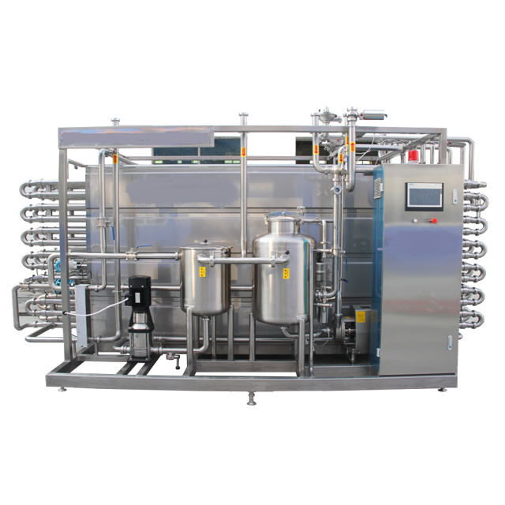La stérilisation UHT du lait permet une très longue conservation.

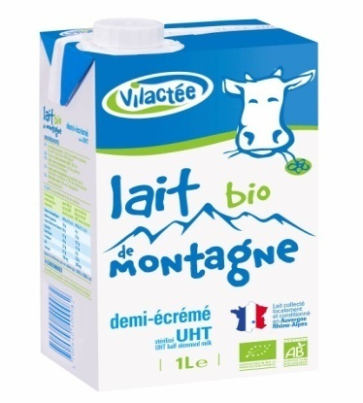

**2**

**1**

**Photos : 1**/ lait UHT**, 2/**Appareil de stérilisation UHT

**B/ Utilisation du froid** : c’est un bon agent de stabilisation des produits alimentaires. Des températures entre **0°C et 8 °C** (pour stockage à court terme) peuvent retardées la dégradation des aliments, en inhibant le métabolisme des organismes contaminants et/ou l'activité de leurs enzymes extracellulaires. Malgré cela, il peut y avoir des altérations due à des organismes psychrotrophes, comme des bactéries pathogènes (*Listeria monocytogens)* qui peuvent continuer à croître à **4 °C.**

Cette conservation par le froid, se fait par réfrigération ou congélation ou surgélation.

**La réfrigération :** se fait **à 4°C.**

**La congélation :** Pour le stockage à long terme, elle peut tuer certains contaminants. Elle réduit aussi la quantité d'eau disponible. A des températures inférieures à zéro de **-5 à -10°C,** par exemple, certains champignons peuvent devenir des agents de dégradation importants pour la viande.

**La surgélation :** est une technique de refroidissement brutal (**-35/−196 °C**).

**2.1.2. La déshydratation :**

Cette technique de stabilisation est très ancienne ; elle est basée sur la diminution de l'activité de l'eau du produit, donc par separation et élimination d’eau.

Le séchage en général fait intervenir la chaleur. D'autres facteurs antimicrobiens peuvent interférer. Le séchage solaire (fruits, viandes, poissons) ; le fumage (viandes, poissons) combine l'action de la chaleur à celle des produits de pyrolyse (formol, acides organiques, alcools, cétones, phénols, etc.) ; de plus il y a une action sur la saveur et la couleur.

**A/ Le Séchage :**

Les aliments sont séchés au Soleil ou au four.

**B/Lyophilisation :**

La lyophilisation est une technique de séchage par congélation brutale (température comprise entre – 40 °C et –80 °C environ). Les aliments conservent toutes leurs saveurs ainsi que leurs nutriments ; une fois réhydratés ils retrouvent presque leur texture d'origine.

**2.1.3. Ionisation/irradiation**

L’irradiation des aliments consiste à exposer des aliments à des rayonnements ionisants afin de réduire le nombre de micro-organismes qu'ils contiennent.

Ce procédé est aussi appelé **pasteurisation à froid**, parce qu'il ne repose pas sur un traitement thermique.

La pasteurisation à froid se fait par :

* Soumettre les aliments à des [**rayonnements ionisants**](https://fr.wikipedia.org/wiki/Rayonnements_ionisants) et tuant les organismes présents.
* Soumettre les micro-organismes à une très ***haute pression***.
  1. **Les Moyens chimiques :**
     1. **Ajout des agents de conservation :**

Les agents de conservations alimentaires sont des produits chimiques capables d'inhiber les contaminants ; certains inhibent aussi bien les champignons que les bactéries.

Parmi ces agents, nous citons : Les agents minéraux les plus utilisés le NaCl ou le sel (dans de nombreux produits).

On utilise également : Les acides organiques et leurs dérivés, tel que l'acide acétique et diacétate (utilisé dans des préparations de légumes, de poisons) ; l'acide propionique (utilisé dans les fromages) ; l’acide sorbique et sorbates (permet l'inhibition des moisissures dans les fromages, les fruits, les produits céréaliers, etc.), l'acide benzoïque est utilisé pour la conservation des fruits).

* + 1. **Utilisation des antiseptiques et désinfectants :**

Les antiseptiques sont des produits destinés à inhiber la croissance ou à tuer les microorganismes et/ou à inactiver les virus au niveau de tissus vivants (peau saine, muqueuses, plaies). Ce sont donc des substances ayant une activité antibactérienne, antifongique et/ou antivirale.

Leurs conditions d’utilisation sont prévues pour ne pas altérer les tissus sur lesquels elles sont placées.

Les antiseptiques sont à rapprocher des désinfectants qui ont également pour but de limiter la croissance ou de tuer les micro-organismes. Mais contrairement aux antiseptiques qui sont appliqués sur des tissus vivants, les désinfectants sont utilisés sur des matériaux inertes (sol, meubles, matériel médical…)

**Exemple :** la bétadine 4 % (antiseptique) est utilisée pour le lavage des mains, le nettoyage des plaies et l’antisepsie avant opération donc sur cellules vivantes.

* + 1. **Les antibiotiques :**

Les antibiotiques sont des molécules capables de tuer des bactéries (effet bactéricide) ou d’inhiber leur croissance (effet bactériostatique) sans affecter les cellules eucaryotes de l’hôte (qu’il s’agisse d’un humain ou d’un autre animal).

Par rapport aux antiseptiques et aux désinfectants, qui agissent généralement sur tous types de micro-organismes, les antibiotiques n’agissent que sur les bactéries, avec une spécificité plus ou moins importante. Cela vient du fait qu’ils interfèrent avec des voies métaboliques essentielles chez les bactéries, mais absentes ou peu actives chez les cellules eucaryotes.

L’activité anti-bactérienne des antibiotiques s’exercent à travers cinq façons, en fonction des molécules:

• inhibition de la synthèse de la paroi bactérienne ;

• inhibition de la synthèse protéique ;

• inhibition de la synthèse des acides nucléiques (ADN, ARN) ;

• modification de la perméabilité des membranes ;

• inhibition de voies métaboliques particulières.

1. **La conservation chimique des aliments:**

* **Conservation dans le sel :**

Cette technique qui permet de diminuer l'activité de l'eau est utilisée surtout pour les poissons et les viandes. L'aliment salé, doit être dessalé avant sa consommation.

* **Conservation en milieu acide** comme le vinaigre :

L'acidité modifie l'apparence, la texture, diminue le goût ainsi que le nombre de vitamines (exemples : cornichons, oignons...)

* **Conservation dans de** **l'huile** (tomates séchées à l'huile...).
* **Conservation dans le sucre** (sucrage) :

Le sucre étant très imperméable, il ne permet pas aux bactéries de se développer. Cette méthode est utilisée surtout pour les fruits (confiture, sirop...).

* **Conservation par ajout de conservateurs alimentaire :**

C’est l’ajout des conservateurs : Exemple du dicarbonate de méthyle qu’on rajoute dans les Boissons.